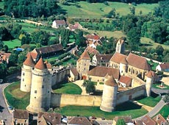  Château de Blandy les Tours. 14^{ième} s (début de construction, remanié au 16 et 17^{ième} s). Seine et Marne | 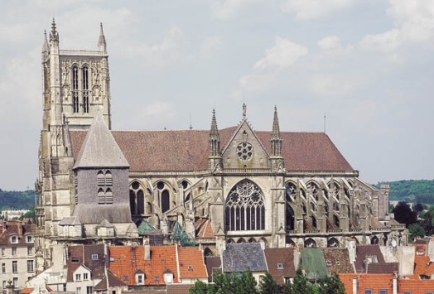  Cathédrale St Etienne Meaux. 12^{ième} s (début de construction). Seine et marne
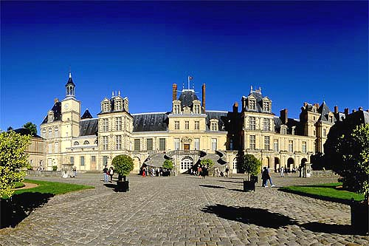  Château de Fontainebleau. 12^{ième} s (début de construction remanié pendant la Renaissance). Seine et Marne | 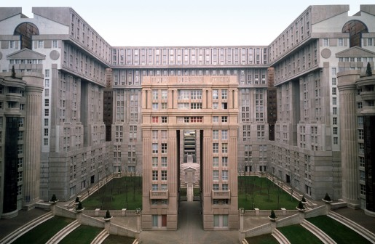  Immeuble construit selon les plans de Ricardo Bofill. Seine et Marne (Marne la Vallée). 20^{ième} s
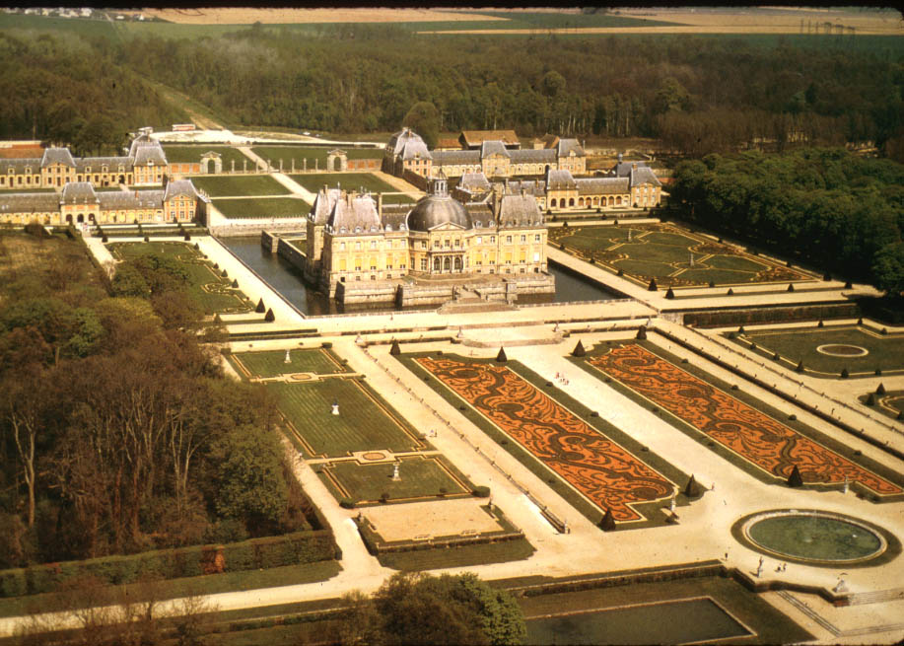  Château de Vaux le Vicomte 17^{ième} s  Seine et Marne | 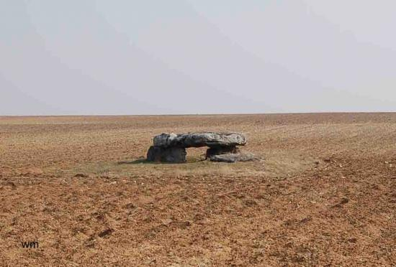  Dolmen de Rumont. Préhistoire. Néolithique. Seine et Marne.
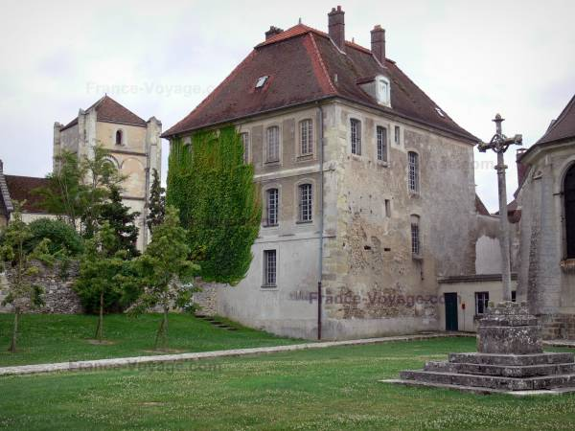  Abbaye de Jouarre. Début de construction : 7^{ième} s. Plusieurs fois reconstruite. Seine et Marne | 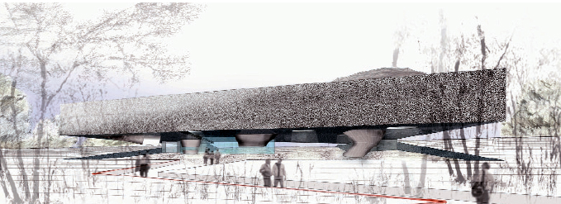  Musée européen de la Grande Guerre. Meaux  Ouverture 11/11/2011. 21^{ième} siècle. Seine et marne
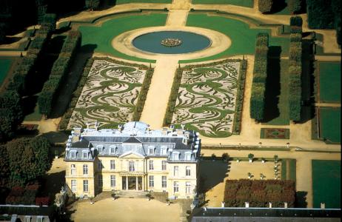  Château de Champs sur Marne. 18^{ième} s. Seine et Marne | 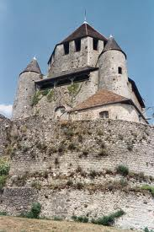  Ville médiévale de Provins. La tour César. 12^{ième}. Seine et Marne
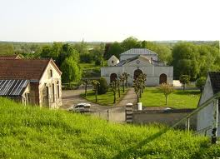  Usine élévatoire de Trilbardou. 19^{ième} s  Seine et Marne | 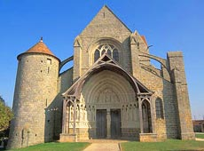  Eglise de Rampillon. 13^{ième} s . Seine et Marne.
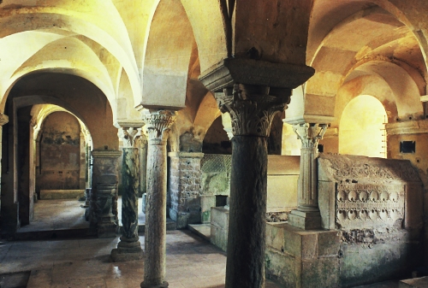  Crypte mérovingienne de l’abbaye de Jouarre. 7^{ième} s. Seine et Marne |  | 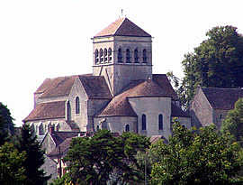  Eglise de Saint Loup de Naud. 12^{ièm} s. Seine et Marne
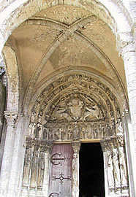  Porche de l’église de Saint Loup de Naud. 12^{ième} s. Seine et Marne |  | 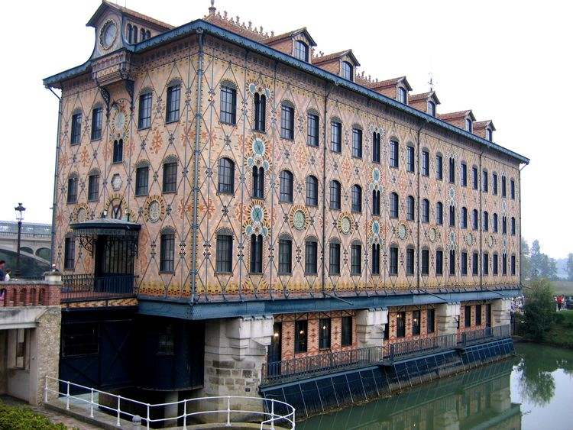  Le moulin de l’usine Meunier à Noisiel. 19^{ième} s Seine et Marne
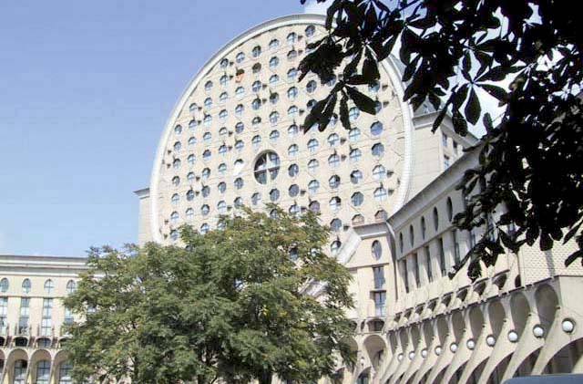  Marne la Vallée. « Camembert »Immeuble de Nunez Vanowski. « 20^{ième} s Seine et Marne |  | 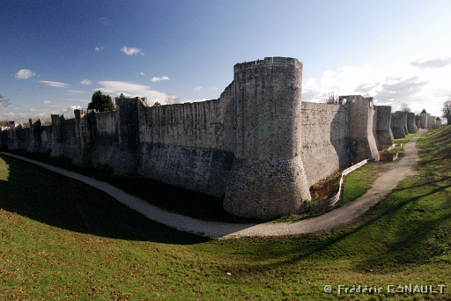  Ville médiévale de Provins. 12^{ième} 13^{ième}s. Seine et Marne

